Návod pre výrobcov na nahlasovanie meraní v systéme XMtrade®/ISOM

OBSAH
1 ÚVOD 2
1.1 Účel dokumentu 2
1.2 Priebehové namerané údaje 3
1.2.1 Zadávanie priebehových nameraných údajov 3
1.2.2 Prezeranie priebehových nameraných údajov 5
1.3 Nepriebehové namerané údaje 6
1.3.1 Kontrolné súčty výrobní 7
1.3.2 Zadávanie nameraných údajov meracích bodov výrobní/generátorov 8
1.3.3 Prezeranie nepriebehových nameraných údajov 13
1.4 Nastavenie odstávky výrobne 14

ÚVOD

Účel dokumentu
Cieľom tohto dokumentu je poskytnúť návod pre výrobcov na nahlasovanie meraní v systéme XMtrade®/ISOM.
Výrobcovia zadávajú údaje do systému operátora meraní XMtrade®/ISOM prostredníctvom:
- Webovej služby - tento spôsob komunikácie slúži pre automatizovanú výmenu dát medzi systémom účastníka trhu a XMtrade®/ISOM. Presný opis zadávania údajov prostredníctvom webovej služby je opísaný v dokumente Technická špecifikácia externých rozhraní systému, ktorý je dostupný na webovom sídle OKTE
https://www.okte.sk/sk/zber-a-sprava-udajov/dokumentacia.aspx#rozhrania.
- Webového formulára - výrobca zadáva údaje prostredníctvom webových formulárov portálu XMtrade®/ISOM, ktorý je dostupný na adrese https://isom.okte.sk/. Na strane používateľa sa vyžaduje štandardný internetový prehliadač vo verzii, ktorá je ešte podporovaná jeho výrobcom.
- Webového uploadu - výrobca vloží údaje v predpísanom formáte .XLSX prostredníctvom webového formulára portálu XMtrade®/ISOM, ktorý je dostupný na stránkach https://isom.okte.sk/. Šablóny pre príslušné typy údajov sú dostupné priamo na portáli.
Termíny pre nahlasovanie meraní výrobní a generátorov
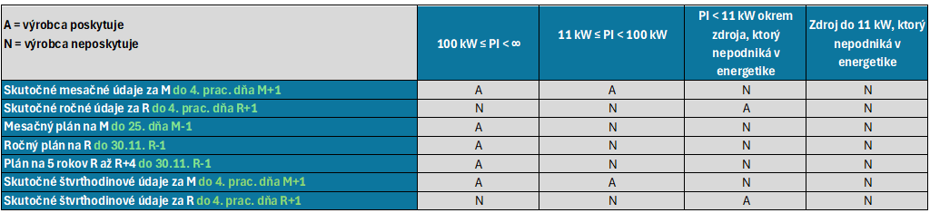
Mesačné súhrnné namerané údaje pre príslušné meracie body - výrobca s inštalovaným výkonom 11 kW alebo vyšším:
- Mesačne do 4. pracovného dňa za predchádzajúci mesiac:
- údaje o výrobe elektriny osobitne za každý generátor v členení podľa primárneho zdroja energie; v prípade výroby zo slnečnej energie údaje o výrobe elektriny za zariadenie,
- údaje o vlastnej spotrebe elektriny za zariadenie; v prípade podporovaných výrobcov a v prípade zdrojov evidovaných v systéme záruk pôvodu aj osobitne za každý generátor v členení podľa primárneho zdroja energie.
Ročné súhrnné namerané údaje pre príslušné meracie body - výrobca s inštalovaným výkonom menej ako 11 kW okrem zdroja, ktorý nepodniká v energetike:
- Ročne do 4. pracovného dňa za predchádzajúci rok:
- údaje o výrobe elektriny osobitne za každý generátor v členení podľa primárneho zdroja energie; v prípade výroby zo slnečnej energie údaje o výrobe elektriny za zariadenie,
- údaje o vlastnej spotrebe elektriny za zariadenie; v prípade podporovaných výrobcov a v prípade zdrojov evidovaných v systéme záruk pôvodu aj osobitne za každý generátor v členení podľa primárneho zdroja energie.
Plánované údaje:
- na nasledujúci mesiac do 25. dňa mesiaca – výrobca s inštalovaným výkonom 100 kW alebo vyšším,
- na nasledujúci rok do 30. novembra – výrobca s inštalovaným výkonom 100 kW alebo vyšším,
- na nasledujúcich 5 rokov do 30. novembra - výrobca s inštalovaným výkonom 100 kW alebo vyšším.

Priebehové údaje:
- Ročne do 4. pracovného dňa za predchádzajúci rok - výrobca s inštalovaným výkonom menej ako 11 kW,
- Mesačne do 4. pracovného dňa za predchádzajúci mesiac - výrobca s inštalovaným výkonom 11 kW alebo vyšším.

Povinnosť priebehového merania na svorkách
Meranie elektriny na svorkách zariadenia na výrobu elektriny je povinný vykonať výrobca elektriny:
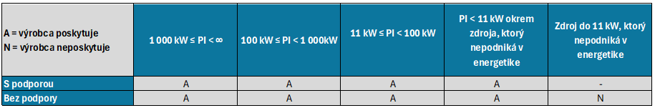
Meranie vyrobenej elektriny na svorkách zariadenia na výrobu elektriny nie je povinný zabezpečiť výrobca elektriny, ktorému nebolo priznané právo na podporu a ktorého celé množstvo vyrobenej elektriny je dodávané do sústavy, okrem spotreby elektriny súvisiacej s výrobou elektriny.

Priebehové namerané údaje
Stránka portálu slúži na správu nameraných údajov časových radov priebehových meraní výrobní.
Prihlásenému výrobcovi sa na portáli ISOM/Namerané údaje/Merania výrobní/Priebehové zobrazí stránka Prehľad nahlasovania meraní výrobní - sumárne údaje.
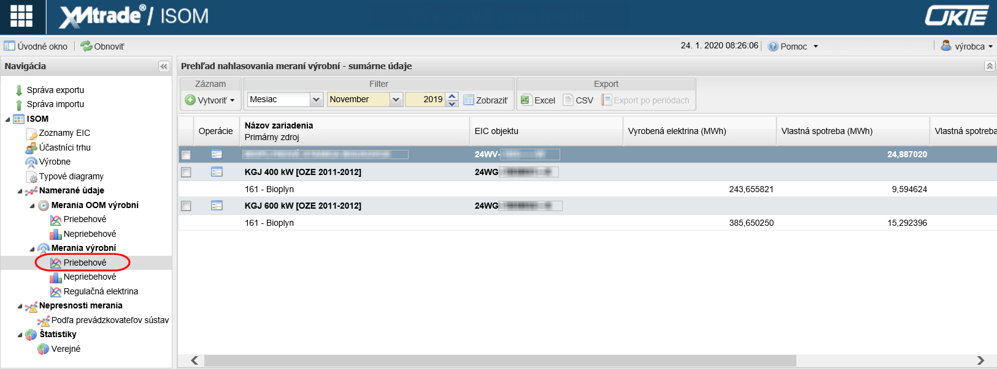

Zadávanie priebehových nameraných údajov
- Zadávanie údajov na stránke Prehľad nahlasovania meraní výrobní - sumárne údaje cez formulár:
Stlačením tlačidla systém zobrazí formulár Nahlásenie priebehových nameraných údajov v režime pridania nových nameraných údajov.
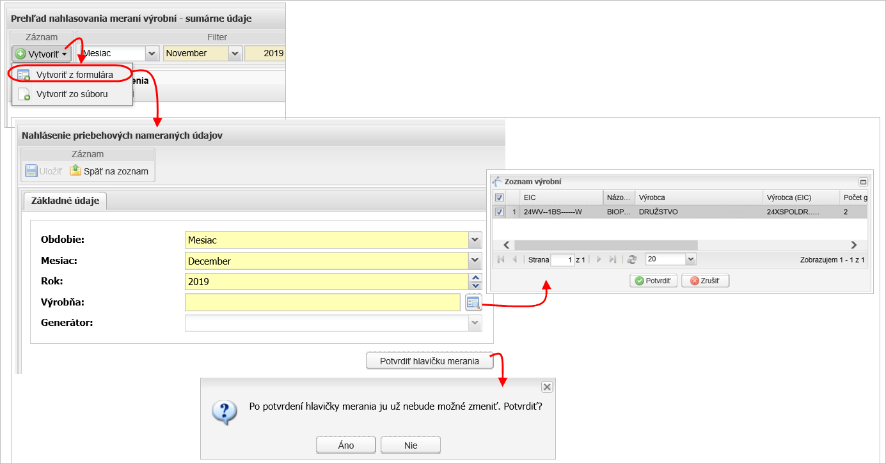
Stlačením voľby Áno systém otvorí formulár pre zadávanie meraní pre jednotlivé meracie body a zobrazí ich po záložkách. Samostatne je potrebné zadávať merania za výrobňu a samostatne za jednotlivé generátory. Hodnoty sa zapíšu do systému po stlačení tlačidla .
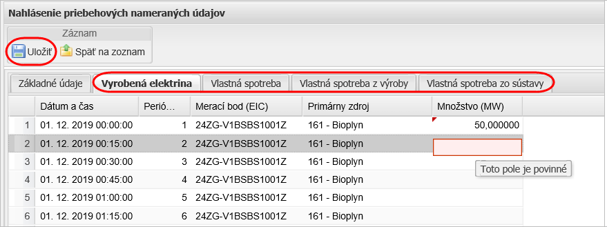
- Zadávanie údajov na stránke Prehľad nahlasovania meraní výrobní - sumárne údaje cez import zo súboru:
Stlačením tlačidla systém zobrazí formulár Import priebehových meraní, ktorý slúži na importovanie hodnôt priebehových meraní výrobní z excelového súboru. Je potrebné použiť šablónu priebehových meraní výrobní. V systéme bude dostupná šablóna pre nahlásenie meraní za mesiac, za ktorý je potrebné nahlásiť meranie.
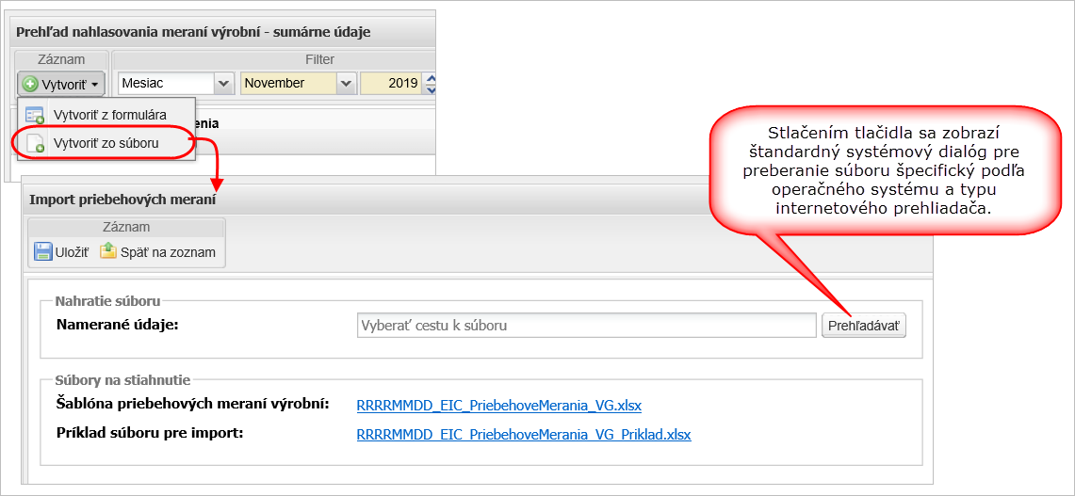

Prezeranie priebehových nameraných údajov
Výrobca na stránke Prehľad nahlasovania meraní výrobní - sumárne údaje má prostredníctvom operácie “Prezrieť záznam“ možnosť vidieť denné údaje výrobne vo formulári Prehľad nahlasovania meraní výrobní – denné údaje výrobne v režime prezerania.
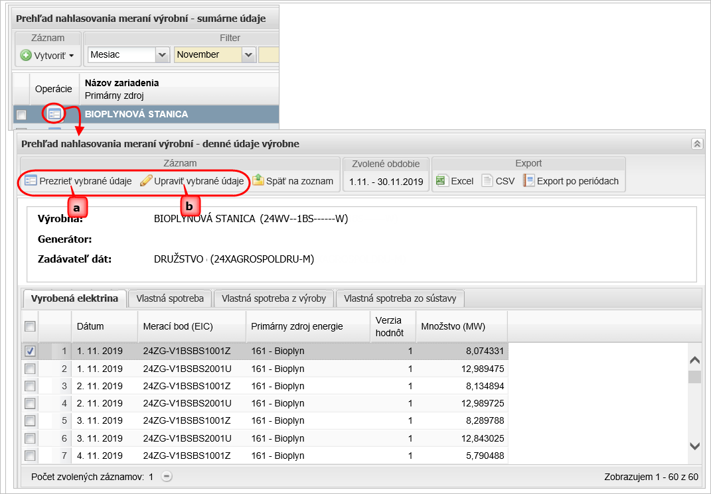
Množstvo (MWh)
Výrobcovi sú sprístupnené operácie nad záznamami, ktoré sú reprezentované tlačidlami umiestnenými v hornej časti okna v sekcii Záznam. Dostupné operácie môžu byť volané individuálne pre aktuálny záznam alebo hromadne pre vybraný zoznam záznamov.
- 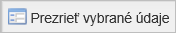 - stlačením tlačidla systém zobrazí formulár Prezeranie priebehových nameraných údajov.
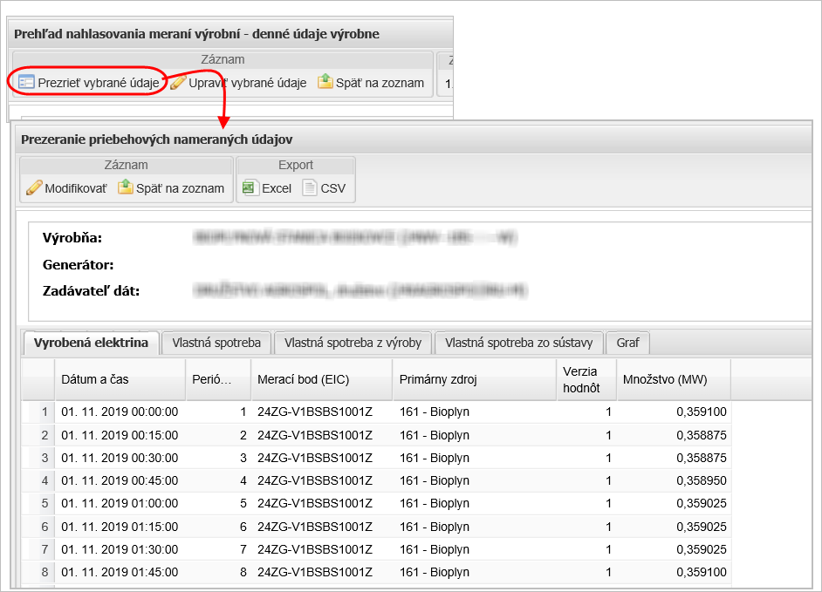
Množstvo (MWh)
- - stlačením tlačidla systém zobrazí formulár Modifikácia priebehových nameraných údajov.
Po kliknutí na príslušnú hodnotu je možné ju opraviť a stlačením sa zapíše do systému nová hodnota.
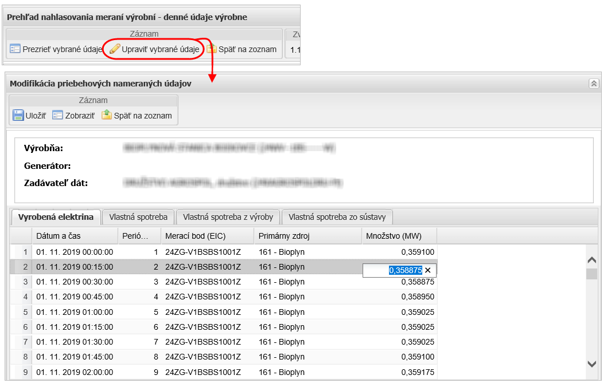
Množstvo (MWh)

Nepriebehové namerané údaje
Prihlásenému výrobcovi sa na portáli ISOM/Namerané údaje/Merania výrobní/Nepriebehové zobrazí stránka Prehľad nahlasovania nameraných údajov meracích bodov výrobní/generátorov.
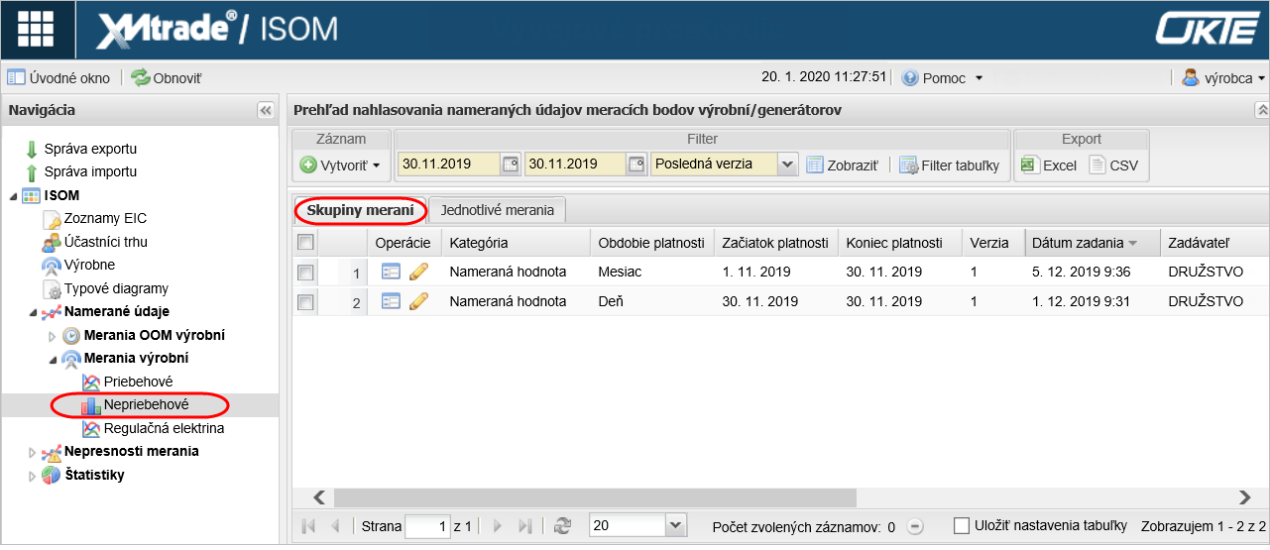
Záložka Jednotlivé merania
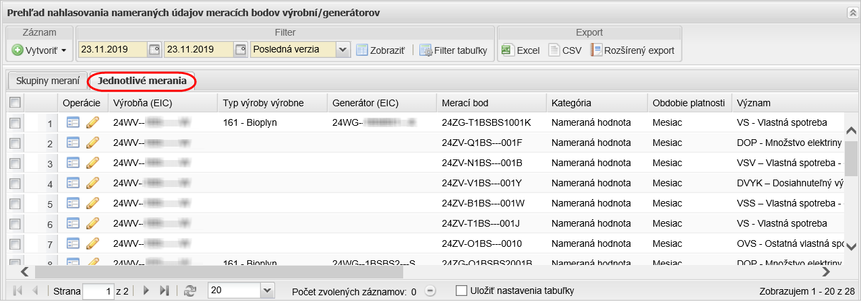

Kontrolné súčty výrobní
Pri zadávaní nepriebehových meraní prebieha validácia hodnôt podľa kontrolných súčtov:
- Celková nahlásená výroba nesmie byť väčšia ako suma inštalovaný výkon * 24 (počet hodín) * počet dní v období (so zohľadnením veľkosti inštalovaného výkonu), za ktoré sa meranie nahlasuje.
- Vlastná spotreba výrobne neodobratá zo sústavy nesmie byť väčšia ako celková výroba na svorkách.
- Celková bilancia vzájomne prepojených výrobní spĺňa nižšie uvedený súčet:
O + SG = D + OVS + VSn + VSo + DPV + Sp + Ssk + Skv + Slz,
kde
O = hodnota odberu elektriny zo sústavy na odberných a odovzdávacích miestach, prostredníctvom ktorých je pripojené zariadenie na výrobu elektriny (hodnota poskytnutá prevádzkovateľom sústavy),
SG = výroba na svorkách generátora (hodnota poskytnutá výrobcom elektriny),
D = hodnota dodávky elektriny do sústavy na odberných a odovzdávacích miestach, prostredníctvom ktorých je pripojené zariadenie na výrobu elektriny (hodnota poskytnutá prevádzkovateľom sústavy),
OVS = ostatná vlastná spotreba elektriny výrobcu elektriny (hodnota poskytnutá výrobcom elektriny),
VSn = vlastná spotreba elektriny pri výrobe elektriny, ktorá nebola odobratá zo sústavy (hodnota poskytnutá výrobcom elektriny),
VSo = vlastná spotreba elektriny pri výrobe elektriny, ktorá bola odobratá zo sústavy (hodnota poskytnutá výrobcom elektriny),
Dpv = dodávka elektriny priamym vedením (hodnota poskytnutá výrobcom elektriny),
Sp = spotreba elektriny na prečerpávanie (hodnota poskytnutá výrobcom elektriny),
Ssk = spotreba elektriny odobratej z prenosovej sústavy pri skúškach po ukončení výstavby zariadenia na výrobu elektriny pred jeho uvedením do prevádzky; nejedná sa o súčasť VS alebo OVS (hodnota poskytnutá výrobcom elektriny),
Skv = spotreba elektriny vyrobenej v zariadení na kombinovanú výrobu a spotrebovanej na účely výroby tepla z OZE využitého v centralizovanom zásobovaní teplom, ak celkový inštalovaný výkon pred rekonštrukciou alebo modernizáciou technologickej časti zariadenia výrobcu elektriny je menší ako 125 MW, alebo ak sa jedná o zariadenie s celkovým inštalovaným výkonom do 1 MW, z ktorého sa využije najmenej 60 % vyrobeného tepla na dodávku tepla centralizovaným zásobovaním teplom a úspora primárnej energie dosahuje najmenej 10 %; nejedná sa o súčasť VS alebo OVS (hodnota poskytnutá výrobcom elektriny),
Slz = spotreba elektriny vyrobenej v lokálnom zdroji a spotrebovanej v odbernom mieste identickom s odovzdávacím miestom lokálneho zdroja; nejedná sa o súčasť VS alebo OVS (hodnota poskytnutá výrobcom elektriny)
- Súčet vlastných spotrieb po jednotlivých generátoroch nesmie byť vyšší ako vlastná spotreba za celú výrobňu.
- Množstvo elektriny na doplatok nemôže byť vyššie ako výroba na svorkách znížená o vlastnú spotrebu elektriny pri výrobe elektriny.

Zadávanie nepriebehových nameraných údajov meracích bodov výrobní/generátorov
  - Zadávanie údajov na stránke Prehľad nahlasovania nameraných údajov meracích bodov výrobní/generátorov cez formulár:
Stlačením tlačidla systém zobrazí formulár Nahlásenie sumárnych nameraných údajov v režime pridania nových údajov. Tu sa vyberie kategória a obdobie platnosti.
Kategória - Nameraná hodnota (Mesiac)

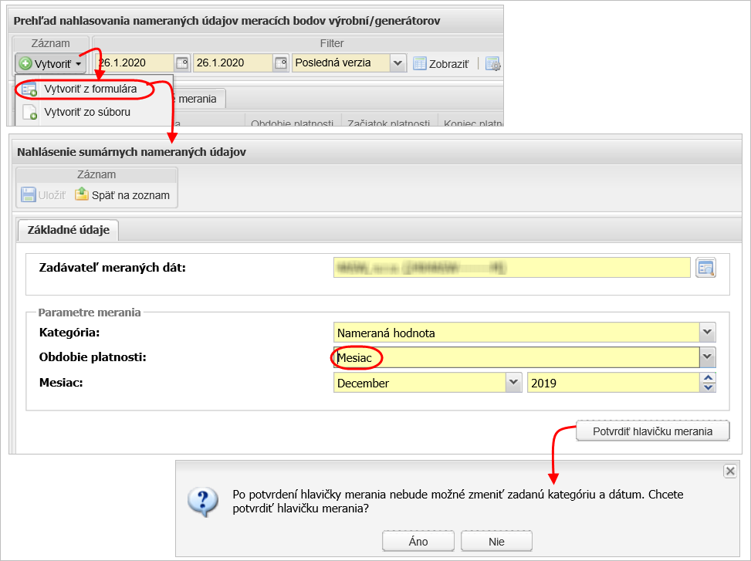
Stlačením voľby Áno systém otvorí formulár pre zadávanie meraní pre jednotlivé meracie body a zobrazí ich po záložkách. Na druhej záložke sa zadávajú hodnoty pre výrobne s meraním na svorkách generátora a na tretej pre výrobne bez merania na svorkách generátora. Pri zadávaní hodnôt sa dynamicky mení hodnota v Kontrolnom súčte. Pri správnom zadaní by mala byť táto hodnota rovná nule.

Mesačné merania (s meraním na svorkách)

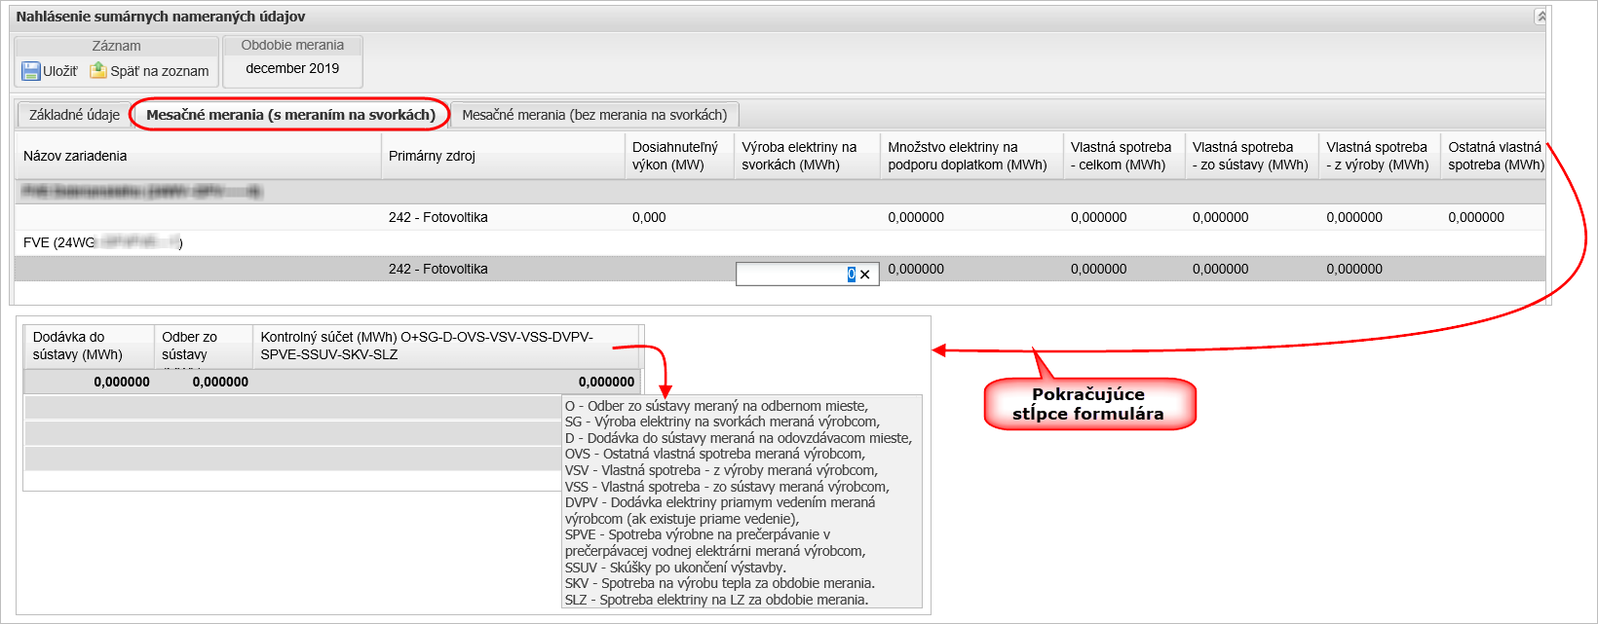
Mesačné merania (bez merania na svorkách)
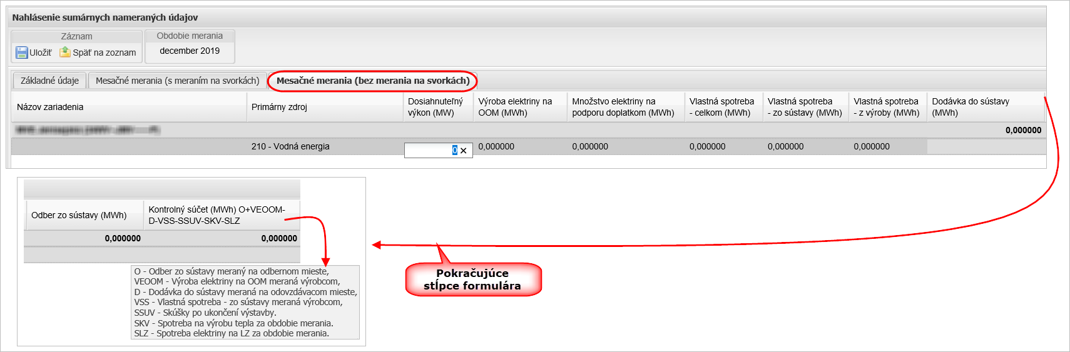
Kategória - Nameraná hodnota (Rok)
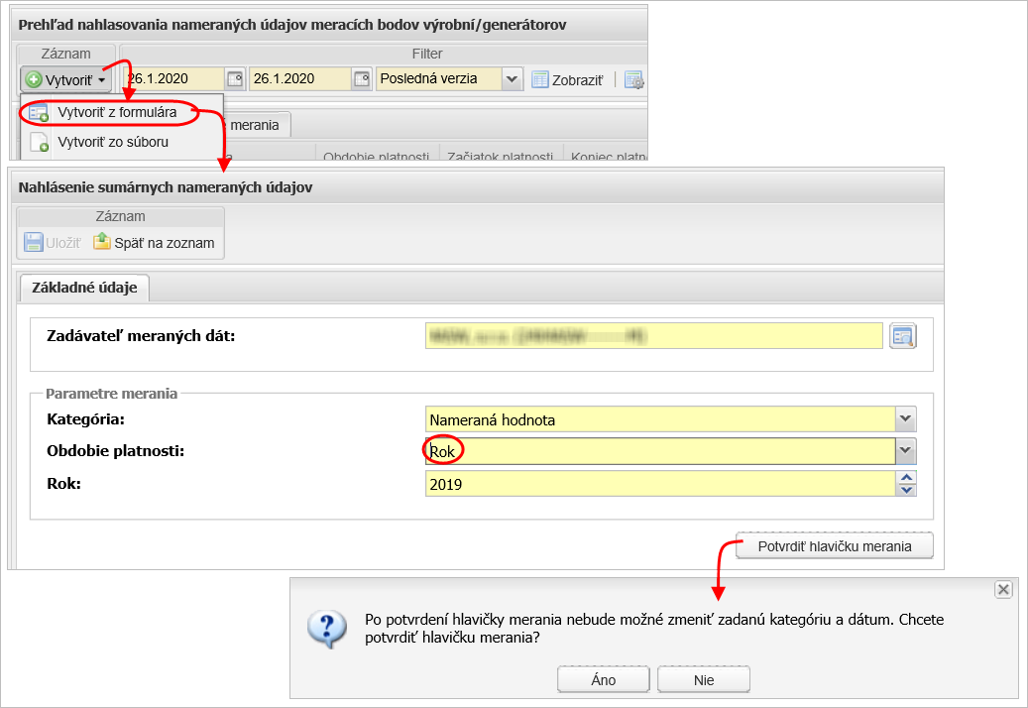
Stlačením voľby Áno systém otvorí formulár pre zadávanie meraní pre jednotlivé meracie body a zobrazí ich po záložkách. Na druhej záložke sa zadávajú hodnoty pre výrobne s meraním na svorkách generátora a na tretej pre výrobne bez merania na svorkách generátora. Pri zadávaní hodnôt sa dynamicky mení hodnota v Kontrolnom súčte. Pri správnom zadaní by mala byť táto hodnota rovná nule.

Ročné merania (s meraním na svorkách)
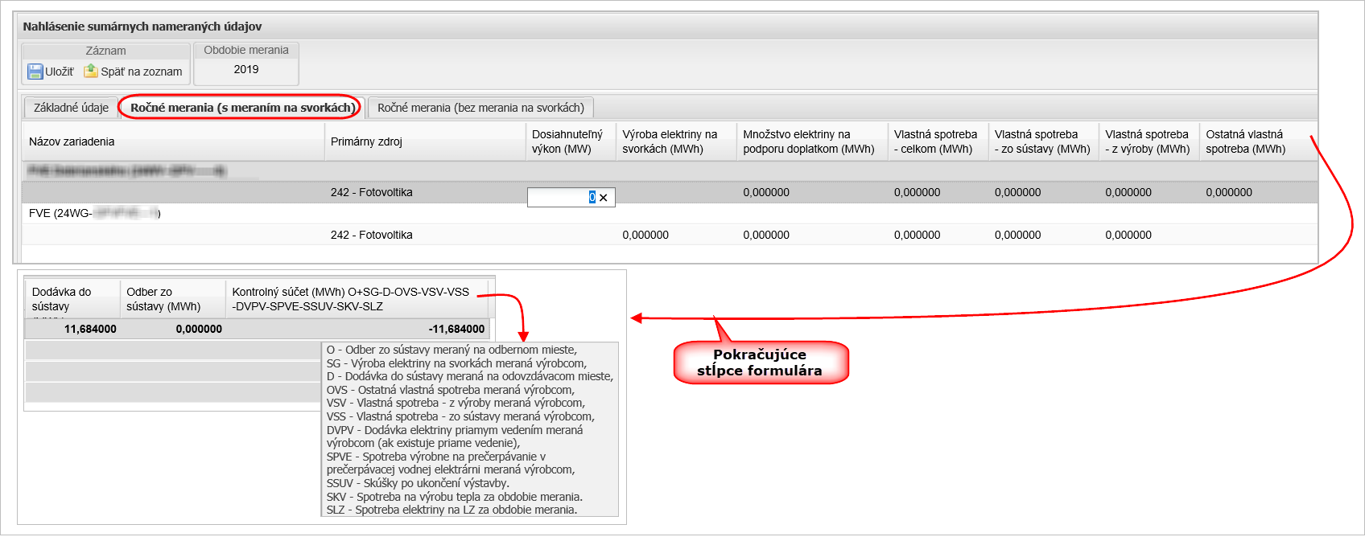
Ročné merania (bez merania na svorkách)
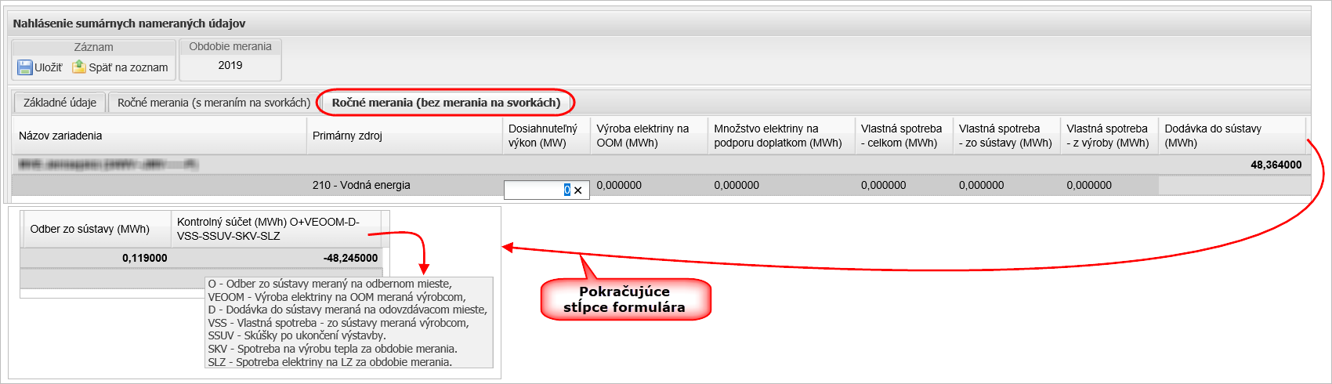

V rámci zadávania plánovaných hodnôt Výrobca môže zadať nasledovné varianty plánovaných hodnôt:

- Mesačné - na nasledujúci mesiac,
- Ročné – na nasledujúci rok,
- 5-ročné - po rokoch.
Kategória - Plánované hodnoty (Mesiac)
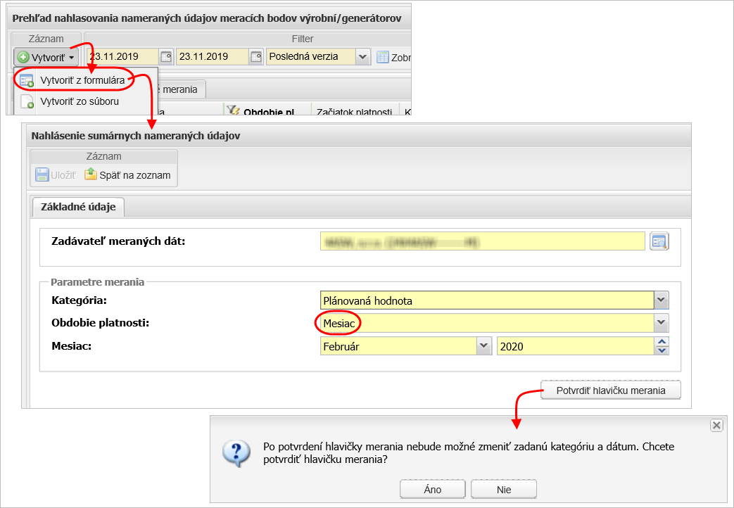
Stlačením voľby Áno systém otvorí formulár pre zadávanie meraní pre jednotlivé meracie body a zobrazí ich po záložkách. Na druhej záložke sa zadávajú hodnoty pre výrobne s meraním na svorkách generátora a na tretej pre výrobne bez merania na svorkách generátora.
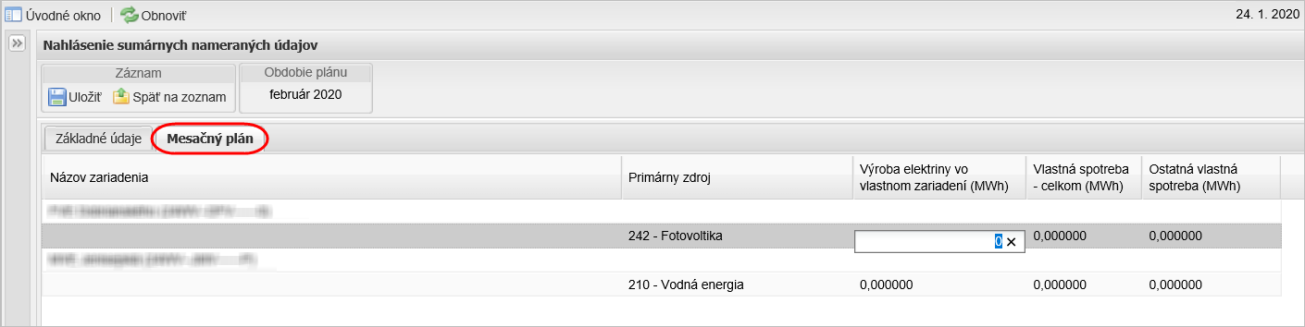
- Zadávanie údajov na stránke Prehľad nahlasovania nameraných údajov meracích bodov výrobní/generátorov cez import zo súboru:
Stlačením tlačidla systém zobrazí formulár Import sumárnych nameraných údajov, ktorý slúži na import hodnôt meraní z excelového súboru. Pre každú kategóriu merania je potrebné použiť predpísanú šablónu, ktorú je možné vygenerovať v systéme.
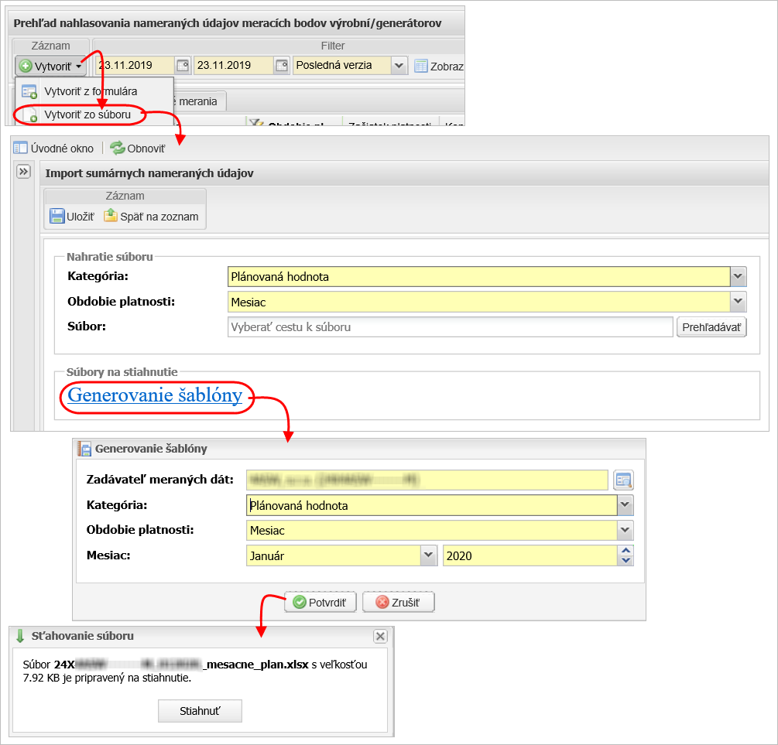

Prezeranie nepriebehových nameraných údajov
Výrobca na stránke Prehľad nahlasovania nameraných údajov meracích bodov výrobní/generátorov má možnosť prezrieť alebo modifikovať údaje za konkrétne obdobie. Je to možné cez záložku Skupina meraní alebo cez záložku Jednotlivé merania. Do políčok “Začiatok obdobia platnosti“ a “Koniec obdobia platnosti“ je potrebné zadať dátum, pre ktorý chceme prezrieť alebo modifikovať meranie. Stačí do oboch zadať rovnaký deň a systém zobrazí všetky merania viažuce sa k danému dňu.
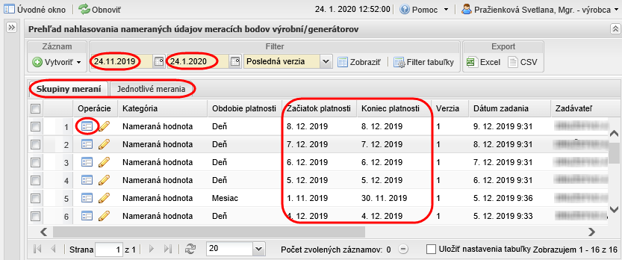
- Prostredníctvom operácie “Prezrieť záznam“ je možnosť vidieť namerané údaje výrobne vo formulári Prezeranie sumárnych nameraných údajov.
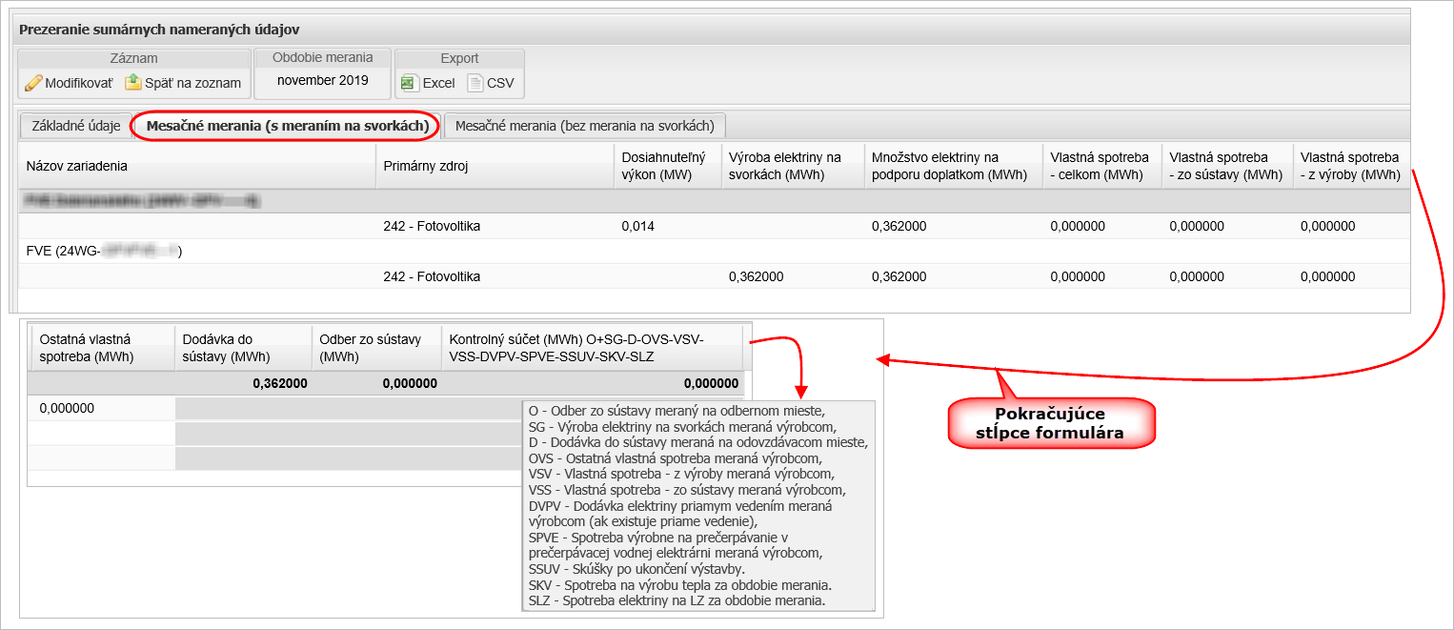
- Prostredníctvom operácie „Modifikovať záznam“ sa zobrazí formulár Modifikácia sumárnych nameraných údajov. Po kliknutí na príslušnú hodnotu je možné ju opraviť a stlačením sa zapíše do systému nová hodnota.
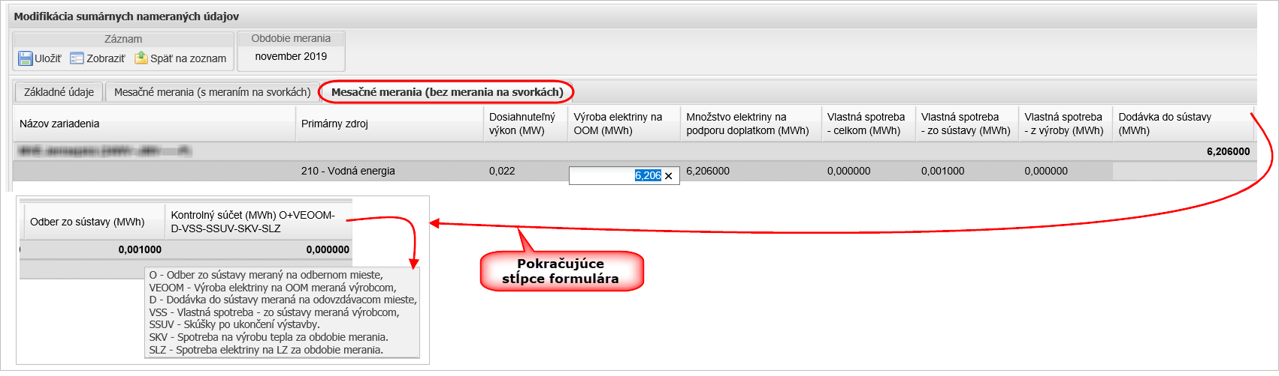

Nastavenie odstávky výrobne
- Prihlásenému výrobcovi sa na portáli ISOM/Výrobne sprístupní stránka Zoznam výrobní.
- Kliknutím na operáciu “Prezrieť záznam“ systém zobrazí formulár Prezeranie výrobne.
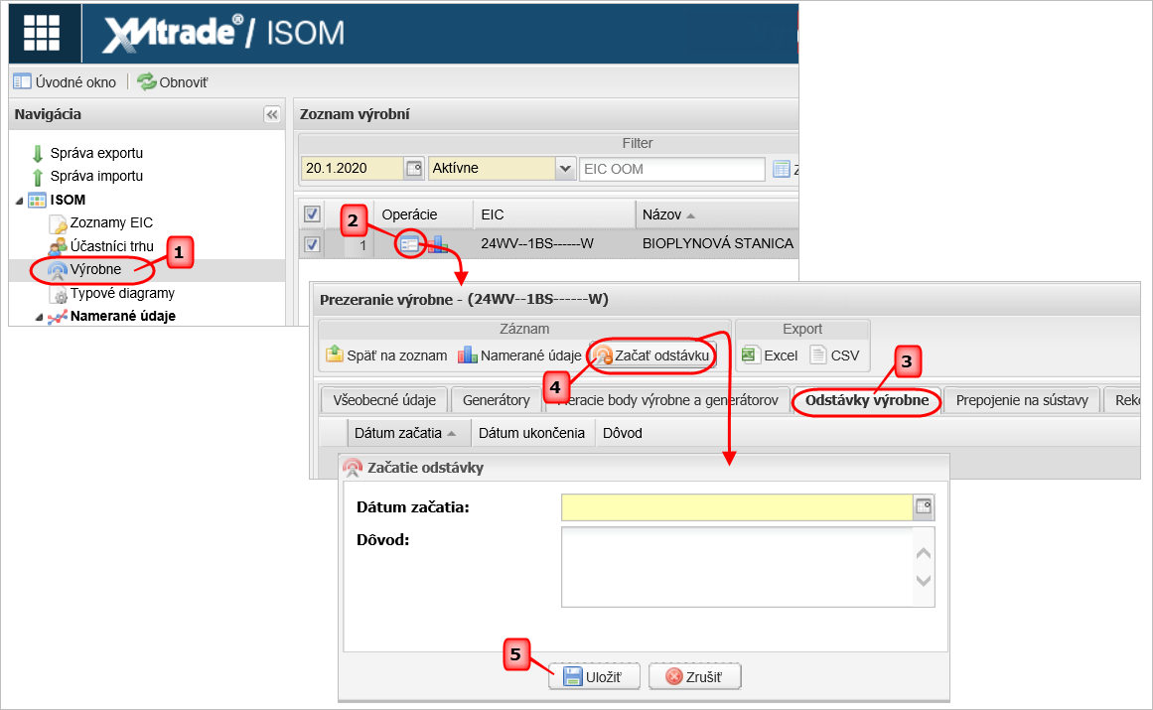
- Výrobca sa nastaví na záložku Odstávky výrobne.
- Stlačí tlačidlo .
- Systém zobrazí dialógové okno Začatie odstávky. Zadefinuje parametre Dátum začatia, Dôvod odstávky a stlačí tlačidlo Uložiť.
Ak sa Výrobca rozhodné odstávku ukončiť vo formulári Prezeranie výrobne sa nastaví na záložku Odstávka výrobne a stlačí tlačidlo , systém zobrazí dialógové okno Ukončenie odstávky. Zadefinuje parameter Dátum ukončenia a stlačí tlačidlo Uložiť.
